Аналоговое вещание обязательных общедоступных телерадиоканалов в Забайкальском крае будет отключено 14 октября 2019 года.
С января 2019 года в России полностью реализован уникальный проект – единое цифровое информационное пространство, обеспечивающее доступность для всего населения 20 федеральных телеканалов в высоком «цифровом» качестве и трех радиоканалов. Данное мероприятие реализовано в рамках выполнения Федеральной целевой программы «Развитие телерадиовещания в Российской федерации на 2009-2018 годы». Для миллионов россиян цифровое эфирное телевидение будет означать улучшение качества жизни и устранение информационного неравенства.
Чем цифровое эфирное телевидение лучше аналогового?
Цифровое эфирное телевизионное вещание позволяет существенно повысить качество изображения и звука, расширить число доступных населению телеканалов, экономить частотный ресурс, а также предоставляет возможность развития новых современных услуг.
В отличие от аналогового вещания пакет из 10 цифровых телеканалов транслируется всего лишь одним передатчиком на одной частоте. За счет этого достигается десятикратная экономия частотного ресурса и высвобождение частот для развития новых сервисов.
Сокращение количества передатчиков при цифровой трансляции телеканалов значительно экономит количество электроэнергии, необходимой для их бесперебойной работы. Экономия в энергопотреблении при трансляции 20 цифровых каналов по сравнению с трансляцией 10 аналоговых каналов достигает 92%.
Еще один плюс цифрового ТВ – возможность приема в движущемся автомобиле, городском транспорте, вертолете, поезде на скорости до 150 км/ч. Аналоговое ТВ принимать на ходу в условиях города практически невозможно.

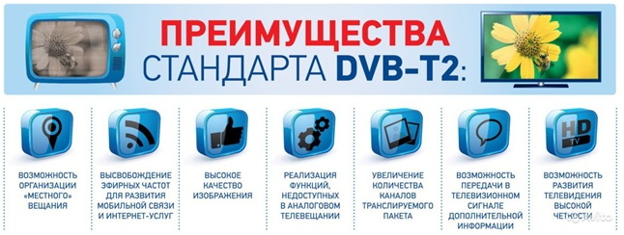

Преимущество цифрового эфирного телевидения РТРС –отсутствие абонентской платы за основные обязательные общедоступные каналы первого и второго мультиплексов.
Когда будет отключено аналоговое телевещание по всей стране?
Аналоговое вещание обязательных общедоступных телерадиоканалов в Забайкальском крае будет отключено 14 октября 2019 года.
После отключения трансляции аналоговых телепрограмм на их частотах будет размещено сообщение о необходимости перехода на прием цифрового телевидения. Заставка будет передаваться в течение недели.
Региональные телеканалы и телеканалы, не входящие в состав мультиплексов, продолжат аналоговое вещание.
Цифровое телевидение
Цифровое эфирное телевидение – это новый этап развития телевидения во всем мире, который приходит на смену аналоговому телевещанию. Аналоговое телевидение значительно уступает цифровому в качестве картинки и звука и при этом требует большого частотного ресурса. Поэтому, дальнейшее развитие «аналога» технически и экономически нецелесообразно. С 2018 года «аналог» будет постепенно вытесняться «цифрой» вплоть до полного отключения, как это уже сделано во многих странах мира. Цифровой эфирный сигнал доступен вне зависимости от удаленности и размера населенного пункта. При этом в отличие от пользователей сетей кабельных и спутниковых операторов зрители цифрового эфирного телевидения не платят абонентскую плату за телепросмотр.
Для перевода сетей телерадиовещания на цифровые технологии в России проводится федеральная целевая программа «Развитие телерадиовещания в Российской Федерации на 2009-2018 годы». В результате этой программы прием обязательных общедоступных телеканалов без абонентской платы станет возможен во всех населенных пунктах России.
В нашем регионе строительством и эксплуатацией цифровой эфирной телесети занимается филиал РТРС «Забайкальский КРТПЦ». Принимать цифровой телесигнал может более 96% жителей региона. Трансляция цифрового телесигнала ведется с 265 новых цифровых объектов РТРС.

Что смотреть в «цифре» - список телеканалов
В состав пакета телеканалов первого мультиплекса РТРС-1 входят 10 общероссийских обязательных общедоступных телеканалов: «Первый канал», «Россия 1», «Матч ТВ», «НТВ», «Петербург – 5 канал», «Россия К», «Россия 24», «Карусель», «Общественное телевидение России», «ТВ Центр – Москва», а также три радиоканала: «Маяк», «Радио России» и «Вести FМ».
По итогам государственной программы развития телерадиовещания с сентября 2017 года в Забайкальском крае доступны местные телепрограммы составе первого мультиплекса.
Региональные цифровые программы есть в составе первого мультиплекса на телеканалах «Россия 1», «Россия 24» и радиостанции «Радио России».
На вышеуказанных каналах при просмотре цифрового эфирного телевидения жители могут видеть местные новости и местные программы.
Пакет телеканалов второго мультиплекса РТРС-2 состоит из: REN-TV, «Спас», «Первый развлекательный СТС», «Домашний», «ТВ-3», «Пятница», «Национальная телевизионная компания Звезда», «МИР», «ТНТ» «Муз».
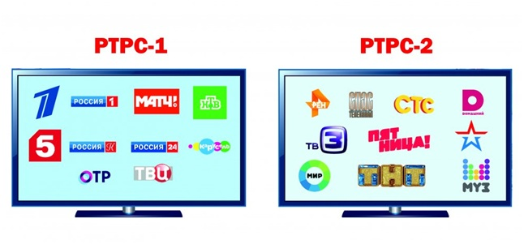

Какое приемное оборудование необходимо для подключения к ЦЭТВ?
Подключение оборудования для просмотра цифрового эфирного телевидения не занимает много времени и не требует специальных навыков и знаний. Для приема ЦЭТВ на новом телевизоре с поддержкой стандарта DVB-T2 нужна лишь антенна ДМВ диапазона.
Для старого аналогового телевизора, кроме антенны, нужна специальная приставка (SetTopBox, STB, или просто «цифровая приставка»).
Оборудование для приема цифрового эфирного телевидения доступно в большинстве магазинов электроники и бытовой техники.
Сегодня на рынке представлены около 2000 моделей телевизоров с поддержкой стандарта DVB-T2. Это большинство всех имеющихся на рынке телевизоров (95% от всех доступных моделей). Минимальная цена телевизора – 5850 рублей.
На рынке доступны более 370 моделей приставок. Цена приставки – от 600 рублей, средняя цена – около 1000 рублей.Цена дециметровой антенны – от 300 рублей.

На что обратить внимание при выборе цифровой ТВ-приставки?

Для приема цифрового эфирного телевидения (ЦЭТВ) на телевизор старого образца к нему необходимо подключить цифровую приставку. Приставка должна поддерживать стандарт DVB-T2, видеокодек MPEG-4 и режим Multiple-PLP.
Средняя стоимость приставки – около 1000 рублей. Чем выше цена приставки, тем больше в ней дополнительных функций.
При покупке приставки проверьте:
- входит ли в комплект кабель для подключения к телевизору;
- есть ли на приставке USB разъем для подключения флешки(может понадобиться для обновления программного обеспечения);

- есть ли на самой приставке кнопки для включения и переключения каналов (удобная функция при утере пульта от приставки);
- указан ли на упаковке сайт производителя, контакты технической поддержки потребителей, адрес сервисного центра марки в Вашем или ближайшем городе (поможет при ремонте);
- есть ли на коробке логотип с бабочкой (указывает, что модель приставки сертифицирована РТРС).

2.6. На что обратить внимание при выборе ТВ-антенны?

Для приема цифрового эфирного телевидения необходима дециметровая или всеволновая антенна. При выборе приемной антенны необходимо учитывать: насколько дом удален от телебашни, какова мощность передатчика, плотность застройки и ландшафт, на каком этаже вы живете и куда выходят окна, каков уровень промышленных и бытовых помех. Чем ближе приемная антенна к телебашне и чем выше она установлена, тем качественнее прием.
Если башня видна из окна, сигнал можно принять на комнатную антенну.
Для приема сигнала на небольшом расстоянии от передающей башни, в условиях сельской местности или малоэтажной застройки, на высоте более 10 м лучше всего подойдет пассивнаямалогабаритная комнатная антенна.
В пересеченной, холмистой и гористой местности с протяженными лесами и другими естественными преградами на пути телесигнала подойдет активная всеволновая широкополосная антенна, поднятая на максимально возможную высоту, с мощным усилителем (9-14 дБ).
В условиях разноэтажной застройки городов чаще всего требуется размещение антенны на крыше дома, чтобы избежать «препятствий» на пути телесигнала к зрителю. В этом случае наилучший вариант – коллективная домовая антенна.

Как подключить и настроить оборудование для приема цифрового ТВ?
Если у зрителя телевизор с поддержкой стандарта DVB-T2 (это все телевизоры, произведенные с 2013 года), нужна лишь антенна дециметрового диапазона. Необходимо подключить к телевизору антенну с помощью кабеля и запустить автонастройку каналов.
Для старого телевизора, помимо антенны, нужна цифровая приставка с поддержкой стандарта DVB-T2. В этом случае антенна подключается к приставке, а приставка – к телевизору.

Куда обращаться по вопросам ЦЭТВ?
Задать вопросы о необходимом приемном оборудовании, способах его настройки и подключения можно по телефону федеральной горячей линии
8-800-220-20-02 (звонок по России бесплатный) или
в центре консультационной поддержки (ЦКП) по адресу: г. Чита, ул. Журавлева, д. 120, Тел. +7 (3022) 31-61-61, +7-914-522-03-15 в будние дни с 8:15 до 17:15, перерыв на обед: 12:30-13:30.
Больше подробностей о ЦЭТВ можно узнать на сайте смотрицифру.рф.

